附件2
实地核查烟草制品零售点间距测量
相关要求
第一条 本标准适用于《常德市烟草制品零售点合理布局规划》中的烟草制品零售点间距以及中小学校和幼儿园周围范围的测量。
第二条 实地测量时，由两名及以上烟草行政执法人员在申请人或代理人现场见证下完成。最后由申请人或代理人对测量结果在实地核查记录上进行书面签字确认。申请人或代理人拒绝签字的，由核查人员注明情况。测量过程应当全过程记录，包括但不限于文字记录和音像记录。
第三条 申请人、代理人或利害关系人对间距的测量结果有异议的，可以申请重新实地测量一次，以最后一次测量的结果为准。测量时，申请人或代理人、利害关系人和烟草行政执法人员须同时在场。
第四条 间距测量应当在符合安全有关规定的前提下，按照行走的最短路径进行测量。
第五条 政府等有关部门在街道或道路中设置的行人隔离带 （栏）、绿化带等视为障碍物，测量时应当依法绕行。
第六条 在通行道路上临时设置的安全设施，临时放置的 建筑材料、物品、车辆等，擅自设立、建造的建筑物、构筑物或其他物体等，以及因施工影响通行的围挡设施不视为障碍物。
第七条 申请烟草制品零售点（以下简称申请点）与相邻最近零售点间隔距离的测量起始点为零售点出入口中间点，有多个出入口的，选择零售点间距离最短的出入口中间点作为起始点。
第八条 申请点与相邻最近中小学校、幼儿园的测量起始点为其进出口通道与申请点距离最近的相邻边，包括主校门、侧门等，不包括消防通道。有多个进出通道口的，选择距离申请点最短的进出通道口相邻边作为测量起始点。
第九条 间隔距离的测量根据经营场所位置不同，对应适用以下测量标准：
（一）中小学校、幼儿园的测量方法与图示相同，仅测量起始点参照第八条规定。
（二）申请点与参照点在道路同侧且无障碍物的，测量最短直线距离。（如下图所示）
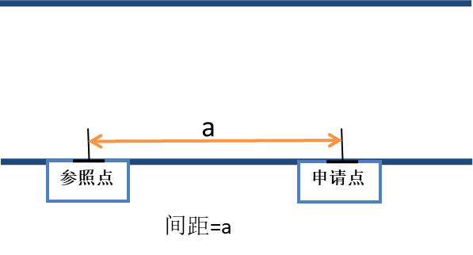

如申请点门口设有台阶、楼梯等设施的，按照安全通行的原则，间距应当计算台阶、楼梯的距离。
（二）申请点与参照点在道路同侧存在障碍物的，测量按直角分段绕过障碍物测量，分段距离之和即为申请点与参照点间的距离。（如下图所示）
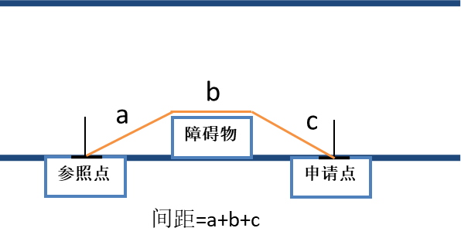

（三）申请点与参照点位于道路不同侧的且道路中间无障碍物的，按申请点至参照点的直线最短直线距离测量。（如下图所示）
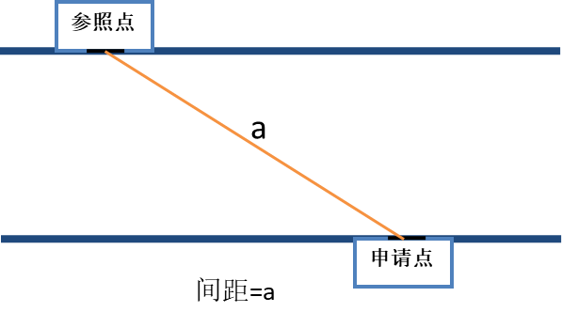

道路中间设置了道路交通护栏、单实线、双实线、单黄（虚实）线、双黄线、人行横道、人行天桥等，以符合交通安全规定的最短可通过的直线距离进行测算（如下图所示）。

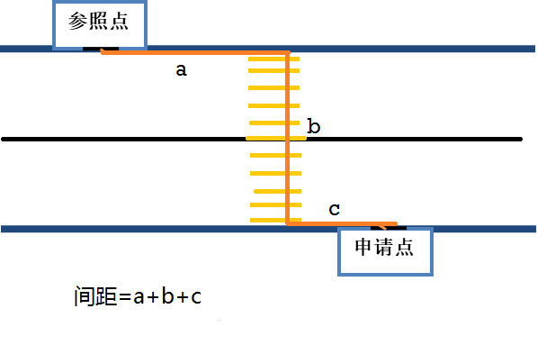

（四）申请点与参照点位于道路不同侧的，道路中设有有关部门统一设置的固定障碍物(不包括临时设置的障碍物)，应绕过障碍物测量最短距离。高度超过0.5米或宽度超过1米（以最小值为准）的花坛、隔离栏、围墙等设施视为固定障碍物。选取最近障碍物断口开处，按绕过障碍物最短距离分段测量。 （如下图所示）
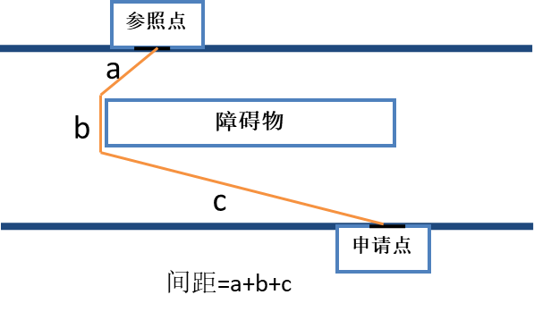

（五）申请点与参照点成直角或圆角或弧形的，应贴近墙面按人可通行的最短距离分段测量。（如下图所示）
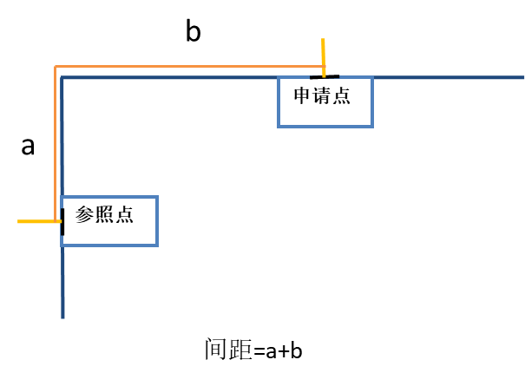

（六）申请点或参照点有多个出入口的，以最近出入口中心点测量最短直线距离。（如下图所示）
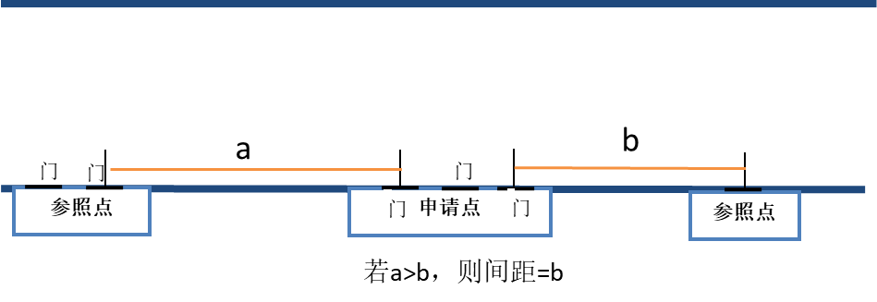

（七）申请点位置位于无斑马线十字路口且参照点位于对面的，按人可通行的最短距离测量。（如下图所示）
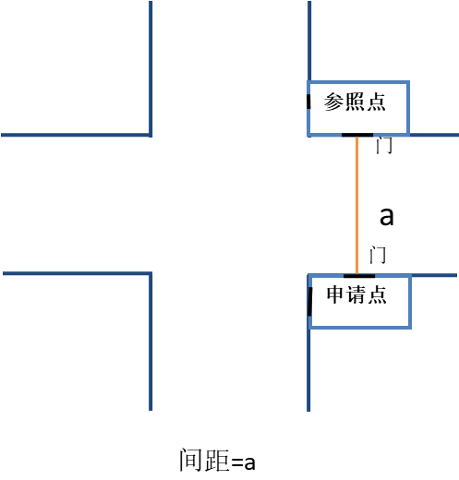

（八）申请点位置位于无斑马线十字路口且与参照点呈对角的，以最近一侧有门的最短距离测量。（如下图所示）
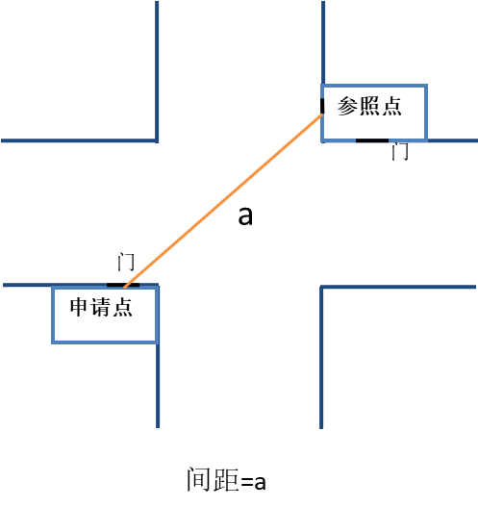

（九）申请点位置位于设置斑马线的十字路口且与参照点呈对角的，沿斑马线行进的最短距离测量。（如下图所示）
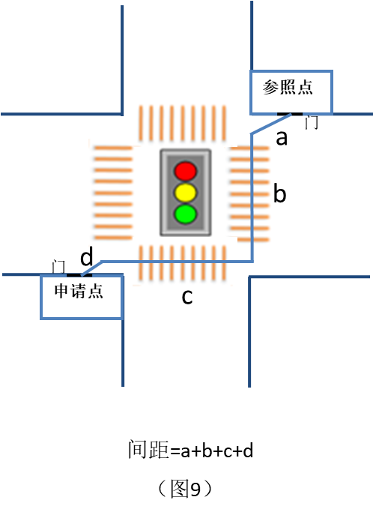

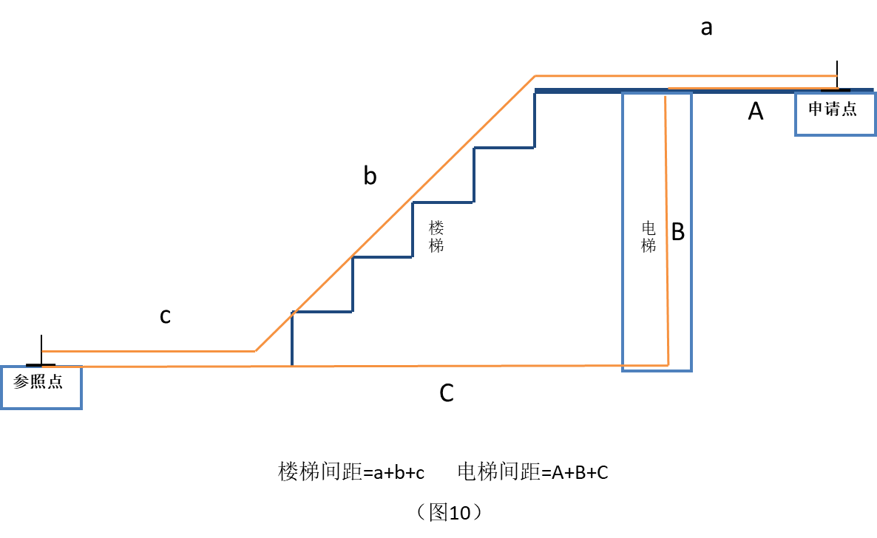
(十)申请点与最近参照点的经营场所之间有台阶、楼梯的，以其平面长坡进行测量；有电梯的，以层高进行测量；楼梯与电梯并存的，以最短距离为准。（如下图所示）

（十一）在商场商厦等大型建筑市内设置柜台的申请点，按照上述测量方法，以距离最近通道口的柜台中间点为测量起始点进行测量。
（十二）特殊地形测量：因地形、地貌或设计等原因导致道路、通道成不规则形态，通过前述方法无法测量的，取可安全通行路径最短距离进行测量。
第十条 本规则由常德市烟草专卖局负责解释。

